

**Diseño e implementación de una estación meteorológica con capacidad de interactuar con el personal del campus universitario de la Universidad Tecnológica de Pereira a través de los servicios ofrecidos en la nube.**

**Nombres y apellidos completos del autor**

[Juan Camilo Rodriguez Betancourt](mailto:juan.rodriguez4@utp.edu.co)

Juan Sebastian Correa Fernandez

Universidad Tecnológica de Pereira

Facultad, Departamento (Escuela, etc.)

Pereira, Colombia

2023

**Diseño e implementación de una estación meteorológica con capacidad de interactuar con el personal del campus universitario de la Universidad Tecnológica de Pereira a través de los servicios ofrecidos en la nube.**

**Nombres y apellidos completos del autor**

[Juan Camilo Rodriguez Betancourt](mailto:juan.rodriguez4@utp.edu.co)

Juan Sebastian Correa Fernandez

Tesis o trabajo de investigación presentada(o) como requisito parcial para optar al título de:

**Indicar el título que se obtendrá. Por ejemplo, Magister en Ingeniería Química**

Director (a):

Título (Ph.D., Doctor, Químico, etc.) y Henry Peñuela

Codirector (a):

Título (Ph.D., Doctor, Químico, etc.) y Diego Collazos

Línea de Investigación:

Automatización y Control

Grupo de Investigación:

MECABOT

Universidad Tecnológica de Pereira

Facultad, Departamento (Escuela, etc.)

Pereira, Colombia

2023

*(Dedicatoria o lema)*

*Su uso es opcional y cada autor podrá determinar la distribución del texto en la página, se sugiere esta presentación. En ella el autor del trabajo dedica su trabajo en forma especial a personas y/o entidades.*

*Por ejemplo:*

*A mis padres*

*o*

*La preocupación por el hombre y su destino siempre debe ser el interés primordial de todo esfuerzo técnico. Nunca olvides esto entre tus diagramas y ecuaciones.*

*Albert Einstein*

**Declaración de obra original**

Yo declaro lo siguiente:

He leído el Acuerdo 035 de 2003 del Consejo Académico de la Universidad Nacional. «Reglamento sobre propiedad intelectual» y la Normatividad Nacional relacionada al respeto de los derechos de autor. Esta disertación representa mi trabajo original, excepto donde he reconocido las ideas, las palabras, o materiales de otros autores.

Cuando se han presentado ideas o palabras de otros autores en esta disertación, he realizado su respectivo reconocimiento aplicando correctamente los esquemas de citas y referencias bibliográficas en el estilo requerido.

He obtenido el permiso del autor o editor para incluir cualquier material con derechos de autor (por ejemplo, tablas, figuras, instrumentos de encuesta o grandes porciones de texto).

Por último, he sometido esta disertación a la herramienta de integridad académica, definida por la universidad.

________________________________

Nombre

Fecha DD/MM/AAAA

Fecha

**Agradecimientos**

Esta sección es opcional, en ella el autor agradece a las personas o instituciones que colaboraron en la realización del trabajo. Si se incluye esta sección, deben aparecer los nombres completos, los cargos y su aporte al trabajo.

A continuación, se presenta la tabla de contenido la cual se actualiza automáticamente. Para los textos editados en Microsoft Word se debe hacer *click* en el botón derecho del mouse sobre la tabla de contenido y aparecerá el icono Actualizar Campos (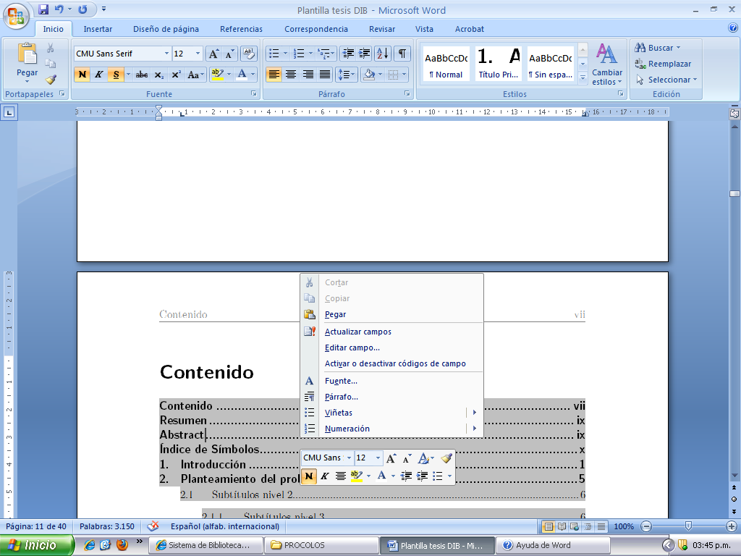), luego aparecerá una ventana en la cual debe seleccionar la opción Actualizar toda la tabla.

Tenga en cuenta al iniciar el diligenciamiento de la plantilla usar la opción del icono Mostrar Todo (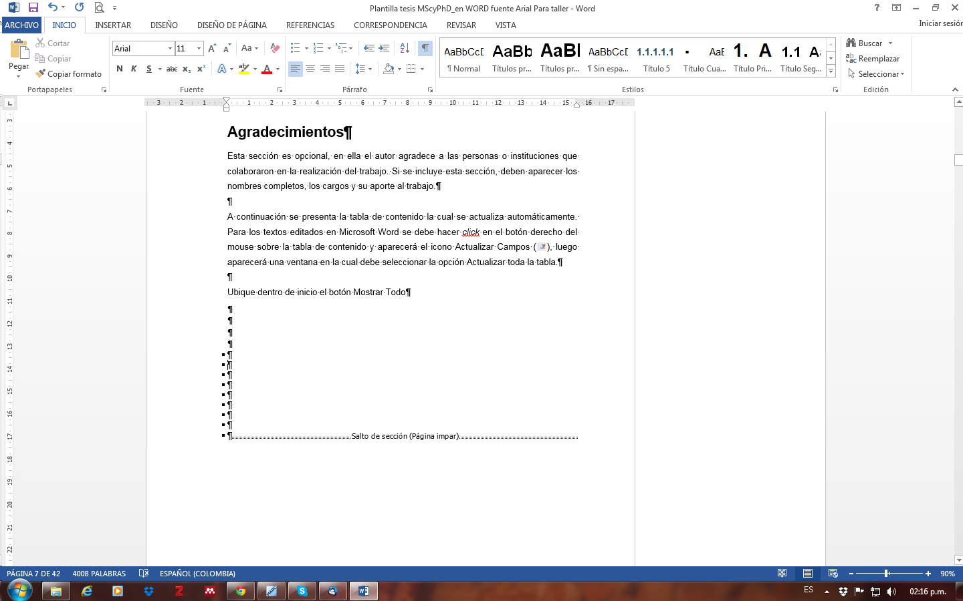) Por medio de esta función podrá observar las secciones en que se encuentra construida esta plantilla, es muy importante conservar dichas secciones evitando borrar los saltos de sección. En caso de requerir más instrucciones sobre este tema por favor dirigirse al encargado de la Biblioteca Digital en cada una de las Sedes.

**Resumen**

**Título en español: (Resolución 023 de 2015. Artículo 02)\***

**\*Descripción:** debe incluir en sus preliminares, dentro del mismo pdf, tanto en inglés como en español, el título, el resumen y las palabras clave.

El resumen es una presentación abreviada. Se debe usar una extensión máxima de 250 palabras. Se recomienda que este resumen sea analítico, es decir, que sea completo, con información cuantitativa y cualitativa, generalmente incluyendo los siguientes aspectos: objetivos, diseño, lugar y circunstancias, pacientes (u objetivo del estudio), intervención, mediciones y principales resultados, y conclusiones. Al final del resumen se deben usar palabras claves tomadas del texto, las cuales permiten la recuperación de la información.

**Palabras clave: (Mínimo 3 y máximo 7 palabras, preferiblemente use lenguaje técnico-científico).**

**Abstract**

**Título en inglés: (Resolución 023 de 2015. Artículo 02)\***

**\*Descripción:** debe incluir en sus preliminares, dentro del mismo pdf, tanto en ingles como en español, el título, el resumen y las palabras clave.

**Keywords: (Mínimo 3 y máximo 7 palabras, preferiblemente use lenguaje técnico-científico).**

**Contenido**

**Pág.**

**Resumen IX**

**Lista de figuras XII**

**Lista de tablas XIII**

**Lista de Símbolos y abreviaturas XIV**

**Introducción 1**

**1.** **Capítulo 1 3**

1.1 Subtítulos nivel 2 3

1.1.1 Subtítulos nivel 3 3

**2.** **Capítulo 2 5**

2.1 Ejemplos de citaciones bibliográficas 5

2.2 Ejemplos de presentación y citación de figuras 5

2.3 Ejemplo de presentación y citación de tablas y cuadros 7

2.3.1 Consideraciones adicionales para el manejo de figuras y tablas 8

▪ Ejemplo de presentación y citación de ecuaciones 8

**3.** **Capítulo 3 9**

**4.** **Capítulo (…) 11**

**5.** **Conclusiones y recomendaciones 13**

5.1 Conclusiones 13

5.2 Recomendaciones 13

**A.** **Anexo: Nombrar el anexo A de acuerdo con su contenido 15**

**B.** **Anexo: Nombrar el anexo B de acuerdo con su contenido 17**

**Bibliografía 19**

**Lista de figuras**

**Pág.**

**Figura 2-1:** Tipos y parte del fruto de palma de aceite. 6

Nota: Si es requerido, se pueden incluir lista de ilustraciones, graficas, diagramas, dibujos o fotografías. Tenga presente que estas lista deben ser generadas de forma automatizada utilizando las opciones que proporciona el software de procesamiento de texto.

**Lista de tablas**

**Pág.**

**Tabla 2-1**: Participación de las energías renovables primaria. 7

Nota: Si es requerido, se puede incluir la lista de cuadros, en caso que se utilicen en el desarrollo de la tesis o trabajo de investigación. Tenga presente que estas lista deben ser generadas de forma automatizada utilizando las opciones que proporciona el software de procesamiento de texto.

**Lista de Símbolos y abreviaturas**

Esta sección es opcional, dado que existen disciplinas que no manejan símbolos y/o abreviaturas. Se incluyen símbolos generales (con letras latinas y griegas), subíndices, superíndices y abreviaturas (incluir sólo las clases de símbolos que se utilicen). Cada una de estas listas debe estar ubicada en orden alfabético de acuerdo con la primera letra del símbolo (en esta plantilla, el título del tipo de símbolo está en letra Arial de 14 puntos y en negrilla). Para escribir la definición en las tablas, se puede usar la herramienta de referencia cruzada (para textos editados en Microsoft Word). A continuación, se presentan algunos ejemplos.

**Símbolos con letras latinas**

| **Símbolo** | **Término** | **Unidad SI** | **Definición** |
| --- | --- | --- | --- |
| *A* | Área | m2 |  |
| *ABET* | Área interna del sólido |  | ver DIN ISO 9277 |
| *Ag* | Área transversal de la fase gaseosa | m2 | Ec. 3.2 |
| *As* | Área transversal de la carga a granel | m2 | Ec. 3.6 |
| *a* | Coeficiente | 1 | Tabla 3-1 |

**Símbolos con letras griegas**

| **Símbolo** | **Término** | **Unidad SI** | **Definición** |
| --- | --- | --- | --- |
| *αΒΕΤ* | Factor de superficie |  | (*w*F,waf)(*A*BET) |
| *βι* | Grado de formación del componente i | 1 |  |
| *γ* | Wandhafreibwinkel (Stahlblech) | 1 | Sección 3.2 |
| ε | Porosidad de la partícula | 1 |  |
| *η* | mittlere Bettneigunswinkel (Stürzen) | 1 | Figura 3-1 |

**Subíndices**

| **Subíndice** | **Término** |
| --- | --- |
| bm | Materia orgánica |
| DR | Dubinin-Radushkevich |
| E | Experimental |

**Superíndices**

| **Superíndice** | **Término** |
| --- | --- |
| n | Exponente, potencia |

**Abreviaturas**

| **Abreviatura** | **Término** |
| --- | --- |
| 1.*LT* | Primera ley de la termodinámica |
| *DF* | Dimension fundamental |
| *RFF* | Racimos de fruta fresca |

**Introducción**

En la introducción, el autor presenta y señala la importancia, el origen (los antecedentes teóricos y prácticos), los objetivos, los alcances, las limitaciones, la metodología empleada, el significado que el estudio tiene en el avance del campo respectivo y su aplicación en el área investigada. No debe confundirse con el resumen y se recomienda que la introducción tenga una extensión de mínimo 2 páginas y máximo de 4 páginas.

La presente plantilla maneja la fuente Arial para el texto de los párrafos y para los títulos y subtítulos. Sin embargo, es posible sugerir otras fuentes tales como Garomond, Calibri, Cambria o Times New Roman, que, por claridad y forma, son adecuadas para la edición de textos académicos.

Esta sección se encabeza con la palabra introducción, escrita con minúscula (en la primera línea), con un espaciado anterior de 100 puntos y posterior de 24 puntos, interlineado sencillo y en letra negrilla de 20 puntos (en este caso se usa Arial).

La presente plantilla tiene en cuenta aspectos importantes de la Norma Técnica Colombiana - NTC 1486 y el Manual de publicaciones de la APA, con el fin que sean usadas para la presentación final de las tesis de maestría, doctorado y especializaciones y especialidades en el área de la salud, desarrolladas en la Universidad Nacional de Colombia.

Las márgenes deben ser de 2,54 centímetros (1 pulgada) en la parte superior, inferior y exterior y de 3,6 centímetros en la margen interna (a partir de márgenes simétricos). La plantilla está diseñada para imprimir por lado y lado en hojas tamaño carta. Se sugiere que los encabezados cambien según la sección del documento (para lo cual esta plantilla está construida por secciones). El número de página se ubica en la parte superior derecha en las páginas impares y en la superior izquierda en las páginas pares (en letra Arial de 11 puntos, de acuerdo al formato presentado en esta plantilla). El título de cada capítulo debe estar numerado y comenzar en una hoja independiente (página impar) y con el mismo formato del título Introducción (escrita con minúscula, en la primera línea, con un espaciado anterior de 100 puntos y posterior de 24 puntos e interlineado sencillo y en letra de 20 puntos y negrilla; en este caso se usa Arial). El texto debe llegar hasta la margen inferior establecida. Se debe evitar títulos o subtítulos solos al final de la página o renglones sueltos.

Si se requiere ampliar la información sobre normas adicionales para la escritura se puede consultar la Norma Técnica Colombiana - NTC 1486 y el Manual de Publicaciones de la *American Psychological Association.*

La tesis o trabajo de investigación se debe escribir con interlineado a 1.5 líneas y después de punto aparte se dejan dos interlíneas (dos veces la tecla Enter). La redacción debe ser impersonal y genérica. La numeración de las hojas sugiere que las páginas preliminares se realicen en números romanos en mayúscula y las demás en números arábigos, en forma consecutiva a partir de la introducción que comenzará con el número 1. La cubierta y la portada no se numeran, pero si se cuentan como páginas.

El tamaño de letra sugerido y teniendo en cuenta la familia fuente Arial de 11 puntos para el texto de estilo “Párrafo”, Arial para los títulos, de 20 puntos (estilo “Título Primer nivel”) y de 16 y 14 para los subtítulos (estilos “Título segundo nivel” y “Título tercer nivel”, respectivamente).

Para trabajos muy extensos se recomienda publicar más de un volumen. Se debe tener en cuenta que algunas facultades tienen reglamentada la extensión máxima de las tesis o trabajos de investigación; en caso que no sea así, se sugiere que el documento no supere 120 páginas.

No se debe utilizar numeración compuesta como 13A, 14B ó 17 bis, entre otros, que indican superposición de texto en el documento. Para resaltar, puede usarse letra cursiva o negrilla. Los términos de otras lenguas que aparezcan dentro del texto se escriben en cursiva.

**Planteamiento del problema:**

**—------------------------------------------**

* **Problema central:** Falta de sistemas de monitoreo meteorológico que permitan la implementación de los conocimientos abordados por la línea de instrumentación física que incluya + IA + analítica de datos e IoT para el control de variables y soporte a la toma de decisiones.

% oración con motivaciones e introducción a los sistemas de monitoreo meteorológicos.

La meteorología es una ciencia que se encarga de estudiar la atmósfera y sus fenómenos. La comprensión de los patrones climáticos y la capacidad de anticipar eventos extremos se han convertido en desafíos globales que requieren una cooperación internacional y un enfoque interdisciplinario. En este sentido, los sistemas de monitoreo meteorológico basados en Internet de las cosas (IoT) se han convertido en una herramienta fundamental para la recolección de datos meteorológicos en tiempo real y desde cualquier lugar del mundo.

Estos sistemas permiten la recolección de datos meteorológicos de manera continua y a largo plazo, lo que resulta fundamental para la toma de decisiones de gran impacto en áreas como la agricultura, la gestión del agua, la energía y la prevención de desastres naturales.

A nivel internacional existe una auge en el desarrollo de estos sistemas diseñados desde el sector empresarial. En este sentido la empresa “Statista” despues de recopilar datos y un analisis amplio prove que para el 2025 el número de dispositivos conectados basados en tecnologías IoT rebase los 16500 millones, evidenciando de esta manera la necesidad de adoptar estas tecnologías en la formación de educación superior.

Términos como Inteligencia artificial, machine learning, IoT, Data Science son comunmente utilizados con gran frecuencia en el desarrollo tecnológico moderno, sin embargo, el abordar cada una de estas temáticas requiere una buena ingesta de datos, y es aquí principalmente donde yace el problema, pues esto implica un desarrollo que permita la adquisición, filtrado y almacenamiento de los datos. En la formación superior, se necesita una comprensión sólida de las matemáticas y la estadística para implementar la analítica de datos. Además, se requiere una comprensión sólida de las herramientas y técnicas de análisis de datos, como el aprendizaje automático y la minería de datos. Todo esto solo será posible si entendemos la importancia de poder adquirir, filtrar y almacenar la información que estamos estudiando.

De esta forma pensar en el diseño e implementación de una estación meteorológica con capacidad de proveer una ingesta de datos para potenciar estudios en las disciplinas relacionadas con la analtica de datos se vuelve una solucion que permite la manipulación de datos reales en un espacio o campus universitario.

% directrices del IDEAM

A nivel nacional se cuenta con el instituto de estudios ambientales (IDEAM) cuya distribucion de areas operativas se puede obtener una lista de variables que son recurrentes en las 11 estaciones distribuidas a lo largo de los diferentes departamentos que conforman el territorio colombiano como lo indica la “GUÍA PARA LA OPERACIÓN Y MANTENIMIENTO DE LAS ESTACIONES METEOROLÓGICAS CONVENCIONALES”.

Dentro de las variables trabajadas lo descrito anteriormente tenemos:

* Temperatura
* Humedad relativa del Aire
* Precipitación
* Viento en superficie
* Evaporación
* Insolación

Ademas de clasificar las estaciones por categorias acorde a la capacidad de informacion brindada:

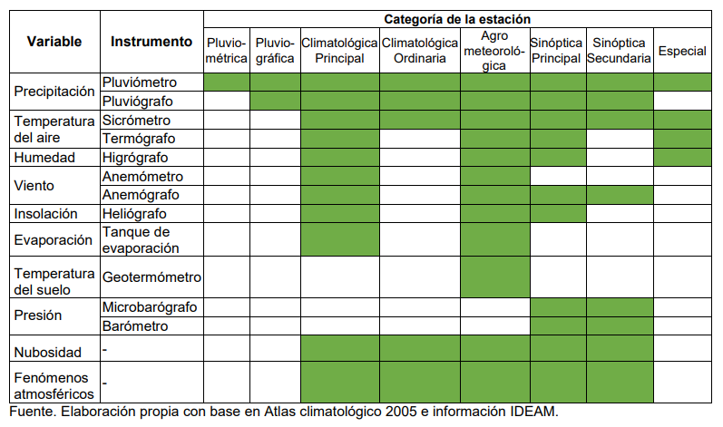

No obstante, las estaciones descritas por el IDEAM presentan algunas restricciones relacionadas con la personalizacion de los dispositivos de censado segun la necesidad especifica de la comunidad o población. Particularmente, existen muchos prototipos de estaciones meteorologicas en el mercado, no obstante, estos no se ajustan a la necesidad de una poblacion especifica, ademas de no contener todo el espectro de variables meteorologicas a considerar por la guia del IDEAM. Otra de los problemas de estos prototipos prediseñados es el tener un sistema integrado cerrado, el cual no permite ampliar las variables de estudio ni el campo de accion.

En lo que refiere al monitoreo e implementación de tecnologías basadas en IoT no se consiguen modelos de estaciones con estas bondades a un costo razonable. Razon por la que se dificulta su adquisicion.

% problema especifico de la línea de instrumentación fisica (la escases de sistemas de instrumentación que simulen un entorno real de medición de variables)

En el ambito academico las instituciones de orden superior en su mayoria no cuentan con sistemas de instrumentación que simulen un entorno real de medición de variables meteorológicas. En este sentido una de las alternativas a mejorar de lo que se ofrece en el mercado actual, es crear una solución abierta con instrumentación y adecuación de sensores propia la cual nos brinde la posibilidad de implementar tecnologías en tendencia, además de la adquisición y manipulación de los datos adquiridos.

% problemas de la IA y analitica para control de variables (considerar factores internos y externos de inclusión de fallas o ruido)

A nivel técnico estas alternativas presentan algunos problemas que se podrían considerar al desarrollar un sistema de con IA y analítica para el control de variables relacionados con la selección de los sensores adecuados para garantizar la precisión y la calidad de los datos, la selección de los algoritmos adecuados y la interpretación de los resultados. Además, es importante considerar los factores internos y externos que pueden afectar el rendimiento del sistema, como las fallas o bloqueos del sistema por el ruido blanco gaussiano.

% problema de montar en la nube (acceso a conectividad, problema de la conectividad del país)

Por otra parte, al ser un sistema basado en tecnologías IoT, necesita conectividad constante para el envío de datos, esto puede ser un problema en la medida que el espacio donde se instale la estación no contenga este recurso.

Basados en las anteriores afirmaciones se puede concluir que es necesario desarrollar un sistemas de monitoreo meteorológico (Estación meteorológica) para la aplicación de las diferentes metodología de ciencia de datos e IoT como respuesta la problemática planteada, específicamente, en el fortalecimiento de las capacidades prácticas de los estudiantes de la Maestría o línea de instrumentación física.

* **Hipótesis:** Es posible mediante el uso de técnicas de analíticas de datos e IoT diseñar e implementar una estación capaz de adquirir, calcular y medir cantidades meteorológicas para ser procesadas y monitoreadas en la nube, que sirvan de insumo para las actividades acádemicas relacionadas con la ciencia de datos.

**Objetivo General**

Desarrollar un sistema de adquisición y procesamiento de variables meteorológicas que permita el análisis de los diferentes fenómenos a partir de la implementación de tecnologías basadas en internet de las cosas, inteligencia artificial y analítica de datos.

**Objetivos Específicos**

* Llevar a cabo un estudio de las necesidades del campus universitario para determinar las variables que se quieren medir y dependiendo de ello diseñar el sistema electrónico.
* Implementar y ensamblar la estación meteorológica y el sistema electrónico.
* Realizar un análisis metrológico de los datos entregados por la estación.
* Desarrollar una aplicación para el monitoreo y control de las variables adquiridas, calculadas y manipuladas en la estación.

**Metodología de la investigación.**

La investigación propuesta será de tipo mixta, combinando elementos cuantitativos y cualitativos para abordar de manera integral la problemática planteada y los objetivos propuestos.

**Enfoque.**

Se utilizará un enfoque predominantemente cuantitativo para diseñar y desarrollar la estación meteorológica con capacidad de adquisición y procesamiento de variables meteorológicas. Además, se aplicará un enfoque cualitativo para comprender la percepción y experiencia de los usuarios con respecto a la implementación de la estación meteorológica en el campus universitario.

**Población y Muestra.**

La población objetivo será la comunidad universitaria del campus donde se implementará la estación meteorológica. La muestra se seleccionará mediante un muestreo intencional que incluya estudiantes, profesores y personal administrativo, con el objetivo de obtener una representación diversa de perspectivas.

**Instrumentos y Técnicas**

* **Cuantitativo:**

Se utilizarán encuestas estructuradas para obtener información cuantitativa sobre las necesidades del campus en términos de variables meteorológicas a medir y el diseño del sistema electrónico de la estación.

* **Cualitativo:**

Se realizarán entrevistas en profundidad con un subconjunto de la muestra para comprender sus expectativas, percepciones y posibles preocupaciones relacionadas con la implementación de la estación meteorológica.

Se llevarán a cabo análisis de contenido de documentos institucionales y materiales relacionados con la meteorología en el contexto universitario.

Procedimiento.

**Recopilación de Información Preliminar:**

* Revisión de literatura para obtener información sobre las variables meteorológicas relevantes y las tecnologías IoT aplicables.
* Análisis de las necesidades del campus universitario en términos de variables a medir y alcance de la implementación.

**Diseño y Desarrollo de la Estación Meteorológica**:

* Diseño del sistema electrónico de la estación basado en las necesidades identificadas.
* Selección de sensores adecuados para la medición de variables.

**Recolección de Datos Cuantitativos:**

* Aplicación de encuestas estructuradas a miembros de la comunidad universitaria.
* Registro de las variables y datos meteorológicos obtenidos de la estación.

**Recolección de Datos Cualitativos:**

* Realización de entrevistas en profundidad con participantes seleccionados.
* Análisis de contenido de documentos relevantes.

**Análisis de Datos:**

* Análisis estadístico de los datos cuantitativos obtenidos de las encuestas.
* Análisis de contenido de las entrevistas y documentos cualitativos.

**Interpretación y Conclusiones:**

* Integración de los hallazgos cuantitativos y cualitativos para comprender las necesidades y perspectivas de la comunidad universitaria.
* Extracción de conclusiones sobre la viabilidad y utilidad de la implementación de la estación meteorológica.

**Consideraciones Éticas**

Se obtendrá el consentimiento informado de los participantes antes de la recolección de datos. Se garantizará la confidencialidad y anonimato de los participantes en todos los informes y resultados.

# Capítulo 1

Los capítulos son las principales divisiones del documento. En estos, se desarrolla el tema del documento. Cada capítulo debe corresponder a uno de los temas o aspectos tratados en el documento y por tanto debe llevar un título que indique el contenido del capítulo.

Los títulos de los capítulos deben ser concertados entre el alumno y el director de la tesis o trabajo de investigación, teniendo en cuenta los lineamientos que cada unidad académica brinda. Así por ejemplo, en algunas facultades se especifica que cada capítulo debe corresponder a un artículo científico, de tal manera que se pueda publicar posteriormente en una revista.

## Subtítulos nivel 2

Toda división o capítulo, a su vez, puede subdividirse en otros niveles y sólo se enumera hasta el tercer nivel. Los títulos de segundo nivel se escriben con minúscula al margen izquierdo y sin punto final, están separados del texto o contenido por un interlineado posterior de 10 puntos y anterior de 20 puntos (tal y como se presenta en la plantilla).

### Subtítulos nivel 3

De la cuarta subdivisión en adelante, cada nueva división o ítem puede ser señalada con viñetas, conservando el mismo estilo de ésta, a lo largo de todo el documento.

Las subdivisiones, las viñetas y sus textos acompañantes deben presentarse sin sangría y justificados.

* En caso que sea necesario utilizar viñetas, use este formato (viñetas cuadradas).

# Capítulo 2

Existen varias normas para la citación bibliográfica. Algunas áreas del conocimiento prefieren normas específicas para citar las referencias bibliográficas en el texto y escribir la lista de bibliografía al final de los documentos. Esta plantilla brinda la libertad para que el autor de la tesis utilice la norma bibliográfica común para su disciplina. Sin embargo, se solicita que la norma seleccionada se utilice con rigurosidad, sin olvidar referenciar “todos” los elementos tomados de otras fuentes (referencias bibliográficas, patentes consultadas, *softwar*e empleado en el manuscrito, en el tratamiento a los datos y resultados del trabajo, consultas a personas (expertos o público general), entre otros).

## Ejemplos de citaciones bibliográficas

Existen gestores bibliográficos compatibles con Microsoft Word que permiten agilizar el proceso de construcción y generación de citas y bibliografías. Entre los más conocidos se destacan Mendeley, Zotero, EndNote y Reference Manager. En el portal del SINAB [www.sinab.unal.edu.co](http://www.sinab.unal.edu.co) sección “Recursos bibliográficos” opción “Herramientas Bibliográficas. Podrá acceder a algunas de estas herramientas de forma gratuita.

## Ejemplos de presentación y citación de figuras

Las ilustraciones forman parte del contenido de los capítulos. Se deben colocar en la misma página en que se mencionan o en la siguiente (deben siempre mencionarse en el texto). No se debe emplear la abreviatura "No." ni el signo "#" para su numeración.

Las llamadas para explicar algún aspecto de la información deben hacerse con nota al pie y su nota correspondiente[1]. La fuente documental se debe escribir al final de la ilustración o figura con los elementos de la referencia (de acuerdo con las normas seleccionadas) y no como pie de página. Un ejemplo para la presentación y citación de figuras, se presenta a continuación (citación directa):

Por medio de las propiedades del fruto, según el espesor del endocarpio, se hace una clasificación de la palma de aceite en tres tipos: Dura, Ternera y Pisifera, que se ilustran en la

.

**Figura 2-1:** Tipos y parte del fruto de palma de aceite.

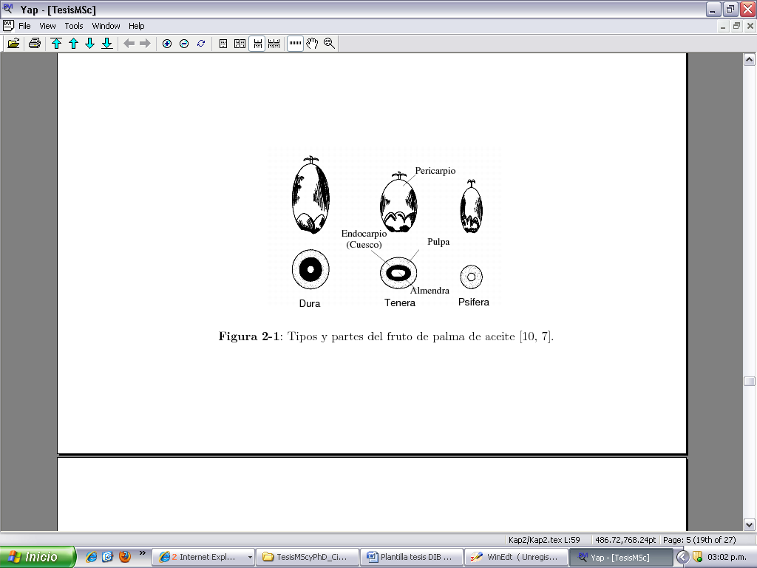

Nombre de la fuente:

La numeración de las figuras (ilustraciones, fotografías, etc.) debe incluir el número del capítulo en el que esté ubicada, su título se debe ubicar en la parte superior de la figura, el texto justificado y después del número de la figura insertar “:”.

## Ejemplo de presentación y citación de tablas y cuadros

Para la edición de tablas, cada columna debe llevar su título; la primera palabra se debe escribir con mayúscula inicial y preferiblemente sin abreviaturas. En las tablas y cuadros, los títulos y datos se deben ubicar entre líneas horizontales y verticales cerradas.

La numeración de las tablas se realiza de la misma manera que las figuras o ilustraciones, a lo largo de todo el texto. Deben llevar un título breve, que concreta el contenido de la tabla; éste se debe escribir en la parte superior de la misma. Para la presentación de cuadros, se deben seguir las indicaciones dadas para las tablas.

Un ejemplo para la presentación y citación de tablas (citación indirecta), se presenta a continuación:

De esta participación aproximadamente el 60 % proviene de biomasa (

Tabla **2-1**).

**Tabla 2-1**: Participación de las energías renovables primaria.

| Región | Participación en el suministro de energía primaria / % (Mtoe)1 | |
| --- | --- | --- |
| Energías renovables | Participación de la biomasa |
| Latinoamérica | 28,9 (140) | 62,4 (87,4) |
| Colombia | 27,7 (7,6) | 54,4 (4,1) |
| Alemania | 3,8 (13,2) | 65,8 (8,7) |
| Mundial | 13,1 (1401,0) | 79,4 (1114,8) |

1 1 kg oe=10000 kcal=41,868 MJ

NOTA: en el caso en que el contenido de la tabla o cuadro sea muy extenso, se puede cambiar el tamaño de la letra, siempre y cuando ésta sea visible por el lector.

### Consideraciones adicionales para el manejo de figuras y tablas

Cuando una tabla o cuadro ocupa más de una página, se debe repetir su identificación numérica, seguida por la palabra continuación, con mayúscula inicial, entre paréntesis, como el siguiente ejemplo.

**Tabla 1-1:** (Continuación)

Adicionalmente los encabezados de las columnas se deben repetir en todas las páginas después de la primera.

#### Ejemplo de presentación y citación de ecuaciones

Un ejemplo para la presentación y citación de ecuaciones, se presenta a continuación: … de esta forma, el punto de partida es una ecuación de velocidad, independiente de los cambios a nivel interno del carbonizado que afectan la reacción, constituida por dos términos dependientes de la temperatura de gasificación y del medio gasificante, respectivamente, y a su vez independientes entre sí (ver Ecuación (2.1)).

(2.1)

La edición de ecuaciones para textos editados en Microsoft Word, se realiza a través del editor de ecuaciones disponible en el menú “Insertar” en la opción “Ecuación”. Si edición se realiza en LateX, este programa tiene instrucciones propias para ello.

Para el manejo de cifras se debe seleccionar la norma según el área de conocimiento de la tesis o trabajo de investigación.

# Capítulo 3

Se deben incluir tantos capítulos como se requieran; sin embargo, se recomienda que la tesis o trabajo de investigación tenga un mínimo 3 capítulos y máximo de 6 capítulos (incluyendo las conclusiones)

# Capítulo (…)

Se deben incluir tantos capítulos como se requieran; sin embargo, se recomienda que la tesis o trabajo de investigación tenga un mínimo 3 capítulos y máximo de 6 capítulos (incluyendo las conclusiones).

# Conclusiones y recomendaciones

## Conclusiones

Las conclusiones constituyen un capítulo independiente y presentan, en forma lógica, los resultados del trabajo. Las conclusiones deben ser la respuesta a los objetivos o propósitos planteados. Se deben titular con la palabra conclusiones en el mismo formato de los títulos de los capítulos anteriores (Títulos primer nivel), precedida por el numeral correspondiente (según la presente plantilla).

Las conclusiones deben contemplar las perspectivas de la investigación, las cuales son sugerencias, proyecciones o alternativas que se presentan para modificar, cambiar o incidir sobre una situación específica o una problemática encontrada. Pueden presentarse como un texto con características argumentativas, resultado de una reflexión acerca del trabajo de investigación.

## Recomendaciones

Se presentan como una serie de aspectos que se podrían realizar en un futuro para emprender investigaciones similares o fortalecer la investigación realizada.

1. Anexo: Nombrar el anexo A de acuerdo con su contenido

Los Anexos son documentos o elementos que complementan el cuerpo del trabajo y que se relacionan, directa o indirectamente, con la investigación, tales como acetatos, cd, normas, etc. Los anexos deben ir numerados con letras y usando el estilo “Título anexos”.

1. Anexo: Nombrar el anexo B de acuerdo con su contenido

A final del documento es opcional incluir índices o glosarios. Éstos son listas detalladas y especializadas de los términos, nombres, autores, temas, etc., que aparecen en el trabajo. Sirven para facilitar su localización en el texto. Los índices pueden ser alfabéticos, cronológicos, numéricos, analíticos, entre otros. Luego de cada palabra, término, etc., se pone coma y el número de la página donde aparece esta información.

**Bibliografía**

La bibliografía es la relación de las fuentes documentales consultadas por el investigador para sustentar sus trabajos. Su inclusión es obligatoria en todo trabajo de investigación. Cada referencia bibliográfica se inicia contra el margen izquierdo.

Bajo la Resolución 023 de 2015. Artículo 2. Parágrafo 1.

La plantilla no especifica la norma bibliográfica que se debe utilizar. Se brindará la libertad para aplicar la norma para el manejo de las referencias bibliográficas, de acuerdo con el estándar de cada área del conocimiento, siempre y cuando ésta se aplique con rigurosidad.

Se recomienda el uso de gestores bibliográficos como Mendeley, Zotero, etc. A continuación, se lista algunas instituciones que brindan parámetros para el manejo de las referencias bibliográficas:

Ejemplo Referencias bibliográficas

| **Institución** | **Disciplina de aplicación** | **Vínculos y ejemplos** |
| --- | --- | --- |
| AMA (Asociación Médica de los Estados Unidos) | Ambito de la salud (psicología, medicina) | [HealthLinks.Washington.edu/hsl/StyleGuides/AMA.htm](http://healthlinks.washington.edu/hsl/styleguides/ama.htm) (manual de estilo de la AMA, que sirve de estándar para las disciplinas que se ocupan de medicina, salud y ciencias biológicas).  [Liunet.edu/Cwis/Cwp/Library/Workshop/CitAMA.htm](http://www.liunet.edu/cwis/cwp/library/workshop/citama.htm) (ejemplos). |
| American Psychological Association (APA) | Ambito de la salud (psicología, medicina) y en general en todas las ciencias sociales. | [APAStyle.org](http://www.apastyle.org/).  [Biblioteca.udg.es/Info_General/Guies/Cites/Citar_Llibres.asp](http://biblioteca.udg.es/info_general/Guies/Cites/citar_llibres.asp) (reglamento).  [Liunet.edu/Cwis/Cwp/Library/Workshop/Citapa.htm](http://www.liunet.edu/cwis/cwp/library/workshop/citapa.htm) (ejemplos). |
| Harvard System of Referencing Guide | Todas las disciplinas | Disponibles en: <http://libweb.anglia.ac.uk/referencing/harvard.htm> |
| JabRef y KBibTeX | Todas las disciplinas | Herramientas de LateX para la gestión de referencias bibliográficas. |

(continúa)

Ejemplo Referencias bibliográficas (continuación)

| **Institución** | **Disciplina de aplicación** | **Vínculos y ejemplos** |
| --- | --- | --- |
| Manual | Todas las disciplinas | Patrias, K.: National Library of Medicine recommended formats for bibliographic citation. Bethesda (Maryland, EE. UU.): National Library of Medicine (Reference Section), 1991. |
| Modern Language Association (MLA) | Literatura, artes y humanidades. | [MLA.org](http://www.mla.org/)  [Biblioteca.udg.es/Info_General/Guies/Cites/MLA.asp](http://biblioteca.udg.es/info_general/Guies/Cites/MLA.asp) (reglamento).  [Liunet.edu/Cwis/Cwp/Library/Workshop/CitMLA.htm Ejemplos](http://www.liunet.edu/cwis/cwp/library/workshop/citmla.htm) |
| National Library of Medicine (NLM) (Biblioteca Nacional de Medicina) | En el ámbito médico y, por extensión, en ciencias. | [NLM.NIH.gov](http://www.nlm.nih.gov)  [NLM.NIH.gov/Pubs/Formats/RecommendedFormats.html](http://www.nlm.nih.gov/pubs/formats/recommendedformats.html) (formatos recomendados) |
| Universidad de Chicago/Turabian | Periodismo, historia y humanidades. | [ChicagoManualOfStyle.org](http://www.chicagomanualofstyle.org/)  [BedfordStMartins.com/Hacker/Resdoc/History/Footnotes.htm](http://www.bedfordstmartins.com/hacker/resdoc/history/footnotes.htm) (Reglamento I) o  [BedfordStMartins.com/Online/Cite7.html](http://www.bedfordstmartins.com/online/cite7.html) (Reglamento II).  [liunet.edu/cwis/cwp/library/workshop/citchi.htm](http://www.liunet.edu/cwis/cwp/library/workshop/citchi.htm) (ejemplos de la universidad de Chicago)  [liunet.edu/cwis/cwp/library/workshop/citchi.htm Liunet.edu/Cwis/Cwp/Library/Workshop/Citchi.htm](http://www.) (ejemplos de las reglas de Turabian) |
| Vancouver | Todas las disciplinas | [Fisterra.com/Recursos_Web/Mbe/Vancouver.asp](http://www.fisterra.com/recursos_web/mbe/vancouver.asp) (estilo de Vancouver 2000). |

1. Las notas van como “notas al pie”, con interlineado sencillo, el texto justificado y usando la letra del texto en 10 puntos. Se utilizan para explicar, comentar o hacer referencia al texto de un documento, así como para introducir comentarios detallados y en ocasiones para citar fuentes de información (aunque para esta opción es mejor seguir en detalle las normas de citación bibliográfica seleccionadas).